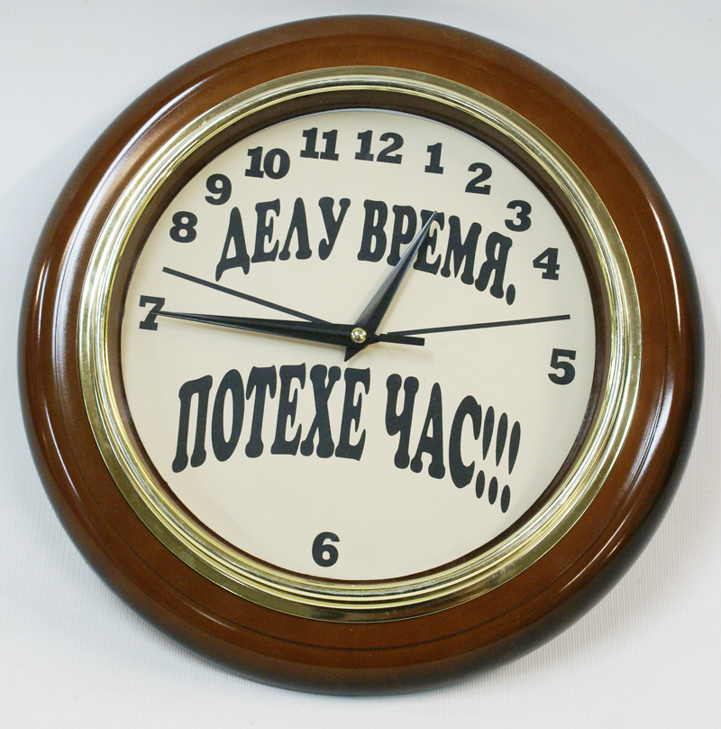

Сценарий мероприятия «Делу – время, потехе – час».

Цель: 1. Формировать у детей представления об активном отдыхе.
2. Обучать простым способам снятия усталости, восстановления
работоспособности
Оборудование: фотографии, разрезная пословица (3 экземпляра – по количеству команд)
Ход занятия:
1.- Рассмотрите фотографии, что их объединяет? (уставшие люди)
- Предположите, почему они устали?
- Что вы посоветуете им сделать? (отдохнуть)
-А знаете ли вы, что отдыхать надо уметь? О важности отдыха говорит русская пословица, которую вы должны собрать. (задание по командам : собрать пословицу «Делу - время, потехе – час»
Эта пословица и будет темой нашего занятия.
2. - Как еще проявляется усталость? Когда мы устаем?
- Давайте проведем опыт. Сделаем несколько приседаний.
- Продолжите фразу: после упражнений я чувствую ... (усталость)
- Что же надо делать? (Вывод: Чтобы снять усталость, надо отдохнуть.)
3. - А как вы обычно отдыхаете?
- Самый лучший отдых - это активный отдых, т. е. занятие различными физическими упражнениями. Сейчас мы с вами узнаем, как быстро отдохнуть и продолжить свою работу.
- Вы долго писали, пальцы, спина, руки устали. Что нужно сделать?
(Походить, посидеть, встряхнуть руки, потянуться, отдохнуть на перемене)
- Один мальчик так отдыхал на перемене.
ПЕРЕМЕНА. Б.Заходер
"Перемена, перемена!" -
Заливается звонок.
Первым Вова непременно
Вылетает за порог.
Вылетает за порог -
Семерых сбивает с ног.
Неужели это Вова,
Продремавший весь урок?
Неужели этот Вова
Пять минут назад ни слова
У доски сказать не мог?
Если он, то, несомненно,
С ним бо-о-ольшая перемена!
Не угонишься за Вовой!
Он гляди какой бедовый!
Он за пять минут успел
Переделать кучу дел:
Он поставил три подножки
(Ваське, Кольке и Серёжке),
Прокатился кувырком,
На перила сел верхом,
Лихо шлёпнулся с перил,
Подзатыльник получил,
С ходу дал кому-то сдачи,
Попросил списать задачи, -
Словом,
Сделал всё, что мог!
Ну, а тут - опять звонок...
Вова в класс плетется снова.
Бедный! Нет лица на нём!
- Ничего, - вздыхает Вова, -
На уроке отдохнём!
- Как вы думаете, Вова отдохнул на перемене?
-Что бы вы ему посоветовали?
Мы с вами тоже отдохнём и поиграем в игру «Совушка» (ведущий-совушка, остальные мышки. «День»-мышки выбегают. «Ночь»-замирают. «Совушка» забирает тех, кто двигается.
- Вы долго сидели у компьютера. Глаза устали, руки ,а поработать еще надо. Что будете делать? ( потянуться, выполнить гимнастику для глаз)
Выполняем гимнастику для глаз: глаза вверх-вниз, вправо-влево, описываем глазами круг по часовой стрелке, против часовой стрелки, часто поморгать глазами).
Вывод. Чтобы снять усталость, надо сменить деятельность.
- А ещё помогает отвлечься от уроков и отдохнуть любимое занятие, увлечение. Расскажите о своих любимых увлечениях.
- Для чего человеку нужно любимое увлечение?
4. Послушайте стихотворение, посоветуйте, что делать в такой ситуации.
Кто на лавочке сидел,
Кто на улицу глядел,
Толя пел, Борис молчал,
Николай ногой качал.
Дело было вечером,
Делать было нечего.
- Почему детям скучно? Что бы вы им посоветовали?

